**视口单位(Viewport units)**

什么是视口？

在PC端，视口指的是在PC端，指的是浏览器的可视区域；

而在移动端，它涉及3个视口：Layout Viewport（布局视口），Visual Viewport（视觉视口），Ideal Viewport（理想视口）。

视口单位中的“视口”，PC端指的是浏览器的可视区域；移动端指的就是Viewport中的Layout Viewport。

 根据[CSS3规范](https://drafts.csswg.org/css-values-3/" \l "viewport-relative-lengths" \t "https://www.cnblogs.com/luxiaoxing/p/_blank)，视口单位主要包括以下4个：

      1.vw：1vw等于视口宽度的1%。

      2.vh：1vh等于视口高度的1%。

      3.vmin：选取vw和vh中最小的那个。

      4.vmax：选取vw和vh中最大的那个。

 vh and vw：相对于视口的高度和宽度，而不是父元素的（CSS百分比是相对于包含它的最近的父元素的高度和宽度）。1vh 等于1/100的视口高度，1vw 等于1/100的视口宽度。

比如：浏览器高度950px，宽度为1920px, 1 vh = 950px/100 = 9.5 px，1vw = 1920px/100 =19.2 px。

vmax相对于视口的宽度或高度中较大的那个。其中最大的那个被均分为100单位的vmax。

vmin相对于视口的宽度或高度中较小的那个。其中最小的那个被均分为100单位的vmin。

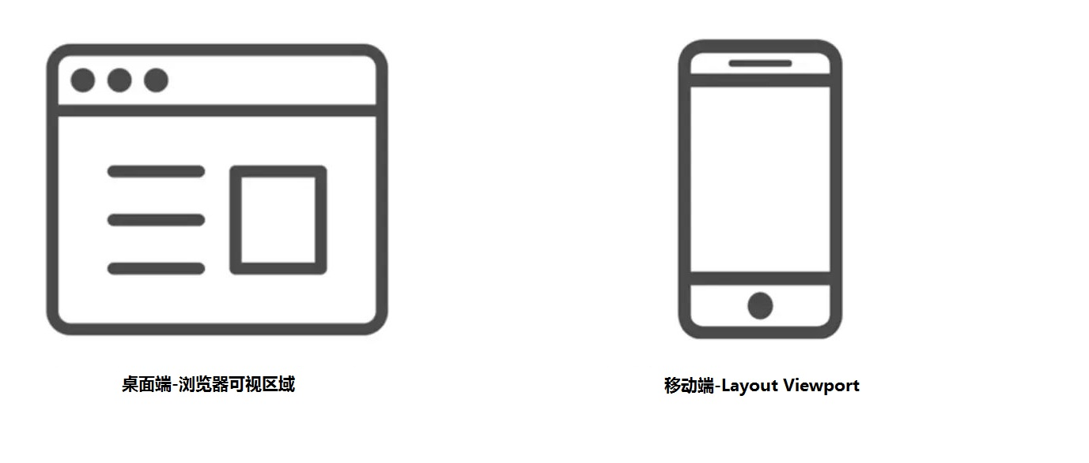

### **vh/vw与%区别**

